PROPOSAL PROYEK AKHIR

PENGEMBANGAN SISTEM INFORMASI PENGAJUAN JUDUL TUGAS AKHIR MAHASISWA BERBASIS WEB PADA PROGRAM STUDI MANAJEMEN INFORMATIKA UNIVERSITAS SRIWIJAYA



OLEH

CISA LIVIA VIRNANDYKA
09010182327016

PROGRAM STUDI MANAJEMEN INFORMATIKA FAKULTAS ILMU KOMPUTER
UNIVERSITAS SRIWIJAYA
2026
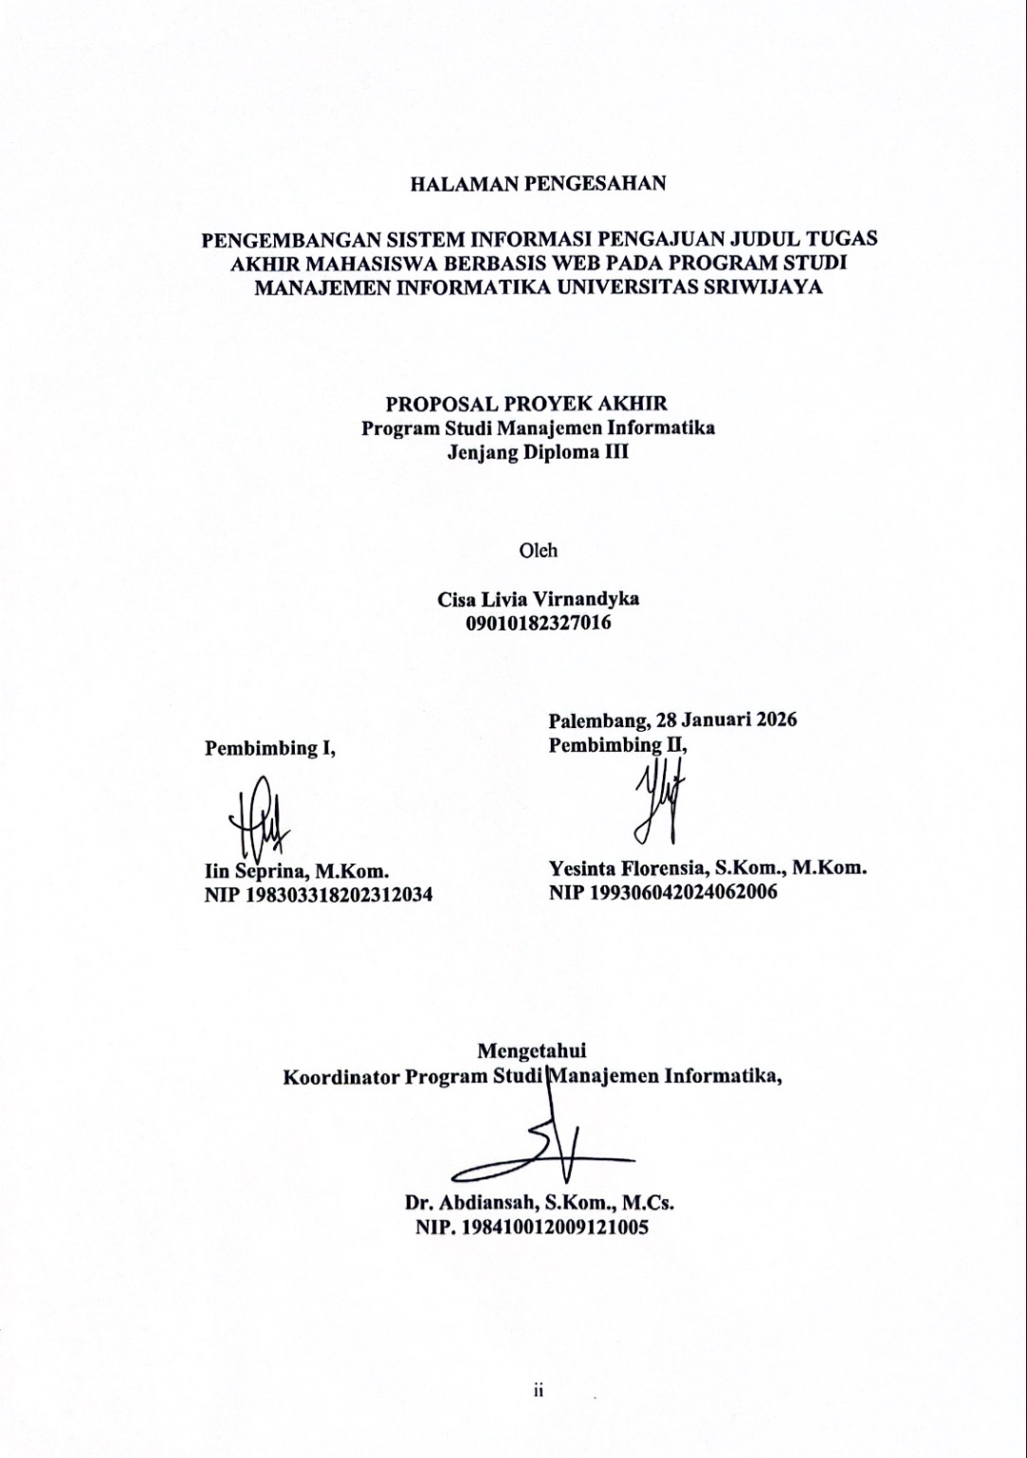

DAFTAR ISI
Halaman
HALAMAN JUDUL i
HALAMAN PENGESAHAN Error! Bookmark not defined.
DAFTAR ISI iii
DAFTAR GAMBAR iv
BAB I PENDAHULUAN 1
1.1 Latar Belakang 1
1.2 Tujuan Penelitian 3
1.3 Manfaat 3
1.4 Batasan Masalah 4
BAB II METODE PENELITIAN 5
2.1 Lokasi Penelitian 5
2.2 Jadwal Penelitian 5
2.3 Penutup 6
DAFTAR PUSTAKA 7

DAFTAR GAMBAR

Gambar 2. 1 Tempat Lokasi Penelitian Fakultas Ilmu Komputer Universitas Sriwijaya Pelambang 5

BAB I
PENDAHULUAN

Latar Belakang
Perkembangan teknologi informasi yang semakin pesat mendorong perguruan tinggi untuk memanfaatkan sistem informasi berbasis web dalam menunjang kegiatan akademik. Pemanfaatan sistem informasi akademik berbasis web terbukti mampu meningkatkan efisiensi dan efektivitas pengelolaan data akademik serta mempercepat proses administrasi di lingkungan perguruan tinggi (Fitria & Nasution, 2024). Digitalisasi sistem akademik juga menjadi bagian dari upaya peningkatan kualitas layanan pendidikan tinggi agar lebih terintegrasi dan mudah diakses.
Salah satu proses akademik yang memiliki peran penting dalam pendidikan tinggi adalah pengelolaan Tugas Akhir mahasiswa. Proses Pengajuan Judul Tugas Akhir melibatkan beberapa tahapan, mulai dari permohonan persetujuan dosen untuk membimbing, pengajuan judul Tugas Akhir, proses revisi, hingga persetujuan akhir dan penerbitan Surat Keputusan (SK) penetapan. Pengelolaan Pengajuan Judul Tugas Akhir yang tidak terintegrasi dapat menyebabkan keterlambatan proses, kesulitan pemantauan status, serta tidak terdokumentasinya data secara terpusat (Nugraha, 2022).
Berdasarkan kondisi yang terjadi pada Program Studi Manajemen Informatika Fakultas Ilmu Komputer Universitas Sriwijaya, proses pengelolaan Tugas Akhir mahasiswa masih dilakukan secara manual dan belum sepenuhnya terintegrasi dalam satu sistem informasi. Mahasiswa mengajukan permohonan persetujuan dosen dan judul Tugas Akhir melalui media komunikasi yang terpisah, sedangkan proses revisi dan persetujuan dilakukan tanpa pencatatan terpusat. Kondisi ini menimbulkan permasalahan berupa kesulitan dalam memantau status pengajuan judul, tidak terdokumentasinya riwayat revisi secara sistematis, keterlambatan penyampaian informasi, serta meningkatnya potensi terjadinya duplikasi judul Tugas Akhir akibat tidak tersedianya basis data terpusat yang dapat dijadikan referensi dalam proses pengajuan. Akibatnya, judul yang sama atau memiliki kemiripan dapat diajukan oleh mahasiswa yang berbeda tanpa terdeteksi sejak awal. Kondisi ini sejalan dengan hasil penelitian (Fitria & Nasution, 2024) yang menyatakan bahwa sistem manual dalam pengelolaan judul Tugas Akhir berpotensi menyebabkan duplikasi data, keterlambatan informasi, serta kesulitan dalam pengarsipan dokumen akademik.
Selain itu, proses persetujuan dosen sering mengalami kendala karena tidak adanya sistem yang mengatur ketersediaan dan kuota dosen secara terpusat. Hal ini dapat menyebabkan ketidakseimbangan jumlah mahasiswa yang dibimbing oleh dosen tertentu. Permasalahan lain yang muncul adalah tidak adanya dokumentasi terpusat terkait proses revisi dan persetujuan judul Tugas Akhir. Riwayat diskusi antara dosen dan mahasiswa sering kali tersebar di berbagai media komunikasi sehingga sulit untuk ditelusuri kembali. Padahal, keberadaan histori komunikasi dan diskusi sangat penting sebagai dokumentasi akademik untuk mencatat proses revisi, mengurangi miskomunikasi, serta memudahkan monitoring dan evaluasi pengajuan judul. Dengan diterapkannya sistem pengajuan judul Tugas Akhir berbasis web yang terintegrasi, proses pengajuan menjadi lebih terstruktur, transparan, dan mudah diakses, sehingga dapat meningkatkan kualitas layanan akademik serta kepuasan mahasiswa dan dosen (Pauji et al., 2025).
Berdasarkan permasalahan tersebut, diperlukan sebuah Sistem Informasi Pengajuan Judul Tugas Akhir Mahasiswa berbasis web yang mampu mengelola proses permohonan persetujuan dosen pembimbing, pengajuan judul, revisi judul, dan persetujuan judul secara terintegrasi dalam satu sistem terpusat. Sistem ini diharapkan dapat meminimalkan terjadinya duplikasi judul, menyediakan dokumentasi revisi yang sistematis, serta mempermudah monitoring status pengajuan judul secara transparan. Sistem berbasis web dinilai efektif karena dapat diakses secara fleksibel dan mendukung pengelolaan data secara terpusat sehingga mempermudah proses administrasi akademik (Bilqis et al., 2025).
Oleh karena itu, penelitian ini mengangkat judul “Pengembangan Sistem Informasi Pengajuan Judul Tugas Akhir Mahasiswa Berbasis Web pada Program Studi Manajemen Informatika Fakultas Ilmu Komputer Universitas Sriwijaya” sebagai upaya untuk meningkatkan efisiensi pengelolaan Tugas Akhir, kualitas pelayanan akademik, serta mendukung transformasi digital di lingkungan Program Studi Manajemen Informatika.

Tujuan Penelitian
Tujuan dari penelitian ini adalah sebagai berikut:
- Merancang dan membangun Sistem Informasi Pengajuan Judul Tugas Akhir Mahasiswa berbasis web pada Program Studi Manajemen Informatika Fakultas Ilmu Komputer Universitas Sriwijaya.
- Mengembangkan sistem yang mampu mengelola proses permohonan persetujuan dosen, pengajuan judul, revisi judul, hingga persetujuan judul Tugas Akhir.
- Menyediakan sarana berbasis web yang memfasilitasi proses pengajuan judul Tugas Akhir bagi mahasiswa dan dosen sesuai alur yang telah ditetapkan.
- Menyediakan sistem yang dapat mendukung monitoring dan pelaporan data pengajuan judul Tugas Akhir secara terstruktur.

Manfaat
Penelitian ini diharapkan dapat memberikan beberapa manfaat, di antaranya sebagai berikut:
- Sistem dirancang untuk mendukung pengelolaan pengajuan judul Tugas Akhir mahasiswa berbasis web pada Program Studi Manajemen Informatika Fakultas Ilmu Komputer Universitas Sriwijaya.
- Sistem diharapkan dapat mempermudah proses administrasi Tugas Akhir, khususnya dalam permohonan persetujuan dosen pembimbing, pengajuan judul, revisi, dan persetujuan judul Tugas Akhir.
- Sistem diharapkan dapat mempermudah akses informasi bagi mahasiswa dan dosen dalam memantau status pengajuan judul secara cepat dan akurat tanpa memerlukan waktu yang lama.

  - Batasan Masalah
Agar penelitian ini lebih terarah dan tidak melebar, maka batasan masalah dalam penelitian ini adalah sebagai berikut:
- Sistem informasi yang dikembangkan berbasis web dan hanya diterapkan pada Program Studi Manajemen Informatika Fakultas Ilmu Komputer Universitas Sriwijaya.
- Sistem hanya digunakan oleh tiga jenis pengguna, yaitu Mahasiswa, Dosen, dan Admin.
- Sistem hanya mencakup pengelolaan permohonan persetujuan dosen pembimbing, pengajuan judul Tugas Akhir, revisi judul, persetujuan judul, serta penerbitan dan arsip Surat Keputusan (SK).
- Sistem dikembangkan menggunakan bahasa pemrograman PHP dengan Framework CodeIgniter 3 (CI3) dan basis data MySQL.

BAB II
METODE PENELITIAN

Lokasi Penelitian
Adapun lokasi penelitian dilakukan di Universitas Sriwijaya Fakultas Ilmu Komputer Jalan Srijaya Negara, Bukit Lama, Kec. Ilir Barat I, Kota Palembang, Sumatera Selatan (30139).
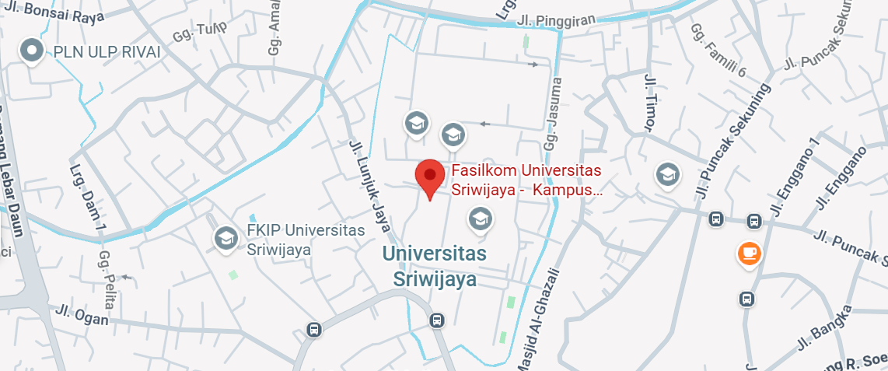
Gambar 2. 1 Tempat Lokasi Penelitian Fakultas Ilmu Komputer Universitas Sriwijaya Pelambang
(Sumber : MapsGoogle, 2026)

Jadwal Penelitian
Penelitian ini direncanakan berlangsung selama kurang lebih 4 (empat) bulan, dimulai pada Februari 2026 hingga Mei 2026, dan berlokasi di Fakultas Ilmu Komputer Universitas Sriwijaya Palembang. Selama periode tersebut, kegiatan penelitian akan difokuskan pada perancangan dan pengembangan Sistem Informasi Pengajuan Judul Tugas Akhir Mahasiswa berbasis web pada Program Studi Manajemen Informatika.
Pelaksanaan penelitian dilakukan secara bertahap, dimulai dari tahap persiapan dan pengumpulan data, dilanjutkan dengan analisis kebutuhan serta perancangan sistem. Setelah itu dilakukan tahap pengembangan sistem dan pengujian untuk memastikan sistem dapat berjalan sesuai dengan tujuan penelitian. Tahap akhir penelitian adalah evaluasi serta penyusunan laporan Tugas Akhir. Dengan pembagian waktu tersebut, diharapkan penelitian dapat diselesaikan secara terarah dan sesuai dengan jadwal yang telah ditentukan.

Penutup
Demikian proposal tugas akhir ini dibuat dengan judul “Pengembangan Sistem Informasi Pengajuan Judul Tugas Akhir Mahasiswa Berbasis Web pada Program Studi Manajemen Informatika Universitas Sriwijaya” sebagai salah satu syarat kelulusan program studi manajemen informatika bagi mahasiswa jenjang diploma komputer

DAFTAR PUSTAKA

Bilqis, S. S., Ramadhani, R., Vindua, R., Informatika, T., Pamulang, U., & Artikel, I. (2025). TINJAUAN LITERATUR : EFEKTIVITAS SISTEM INFORMASI AKADEMIK. 6, 74–86.
Fitria, N., & Nasution, F. H. (2024). Perancangan Sistem Informasi Pengelolaan Judul Proposal Tugas Akhir Mahasiswa Prodi Sistem Informasi Berbasis Web. 7, 55–65.
Hermawan, P., Sunarya, P. A., & Rakhmansyah, M. (2024). Designing a Web-Based Online Thesis Guidance Application for the Computer Science Study Program , Bina Bangsa University. 5(1).
Nugraha, Y. (2022). Web-Based Thesis Management Information System Design. 6(4), 2602–2612.
Pauji, A. I., Rosidah, R., & Emynorane, R. H. (2025). The Effect Of Web-Based Academic Information System Use On Student Satisfaction : A Quantitative Study In Islamic Higher Education. 6(2).

